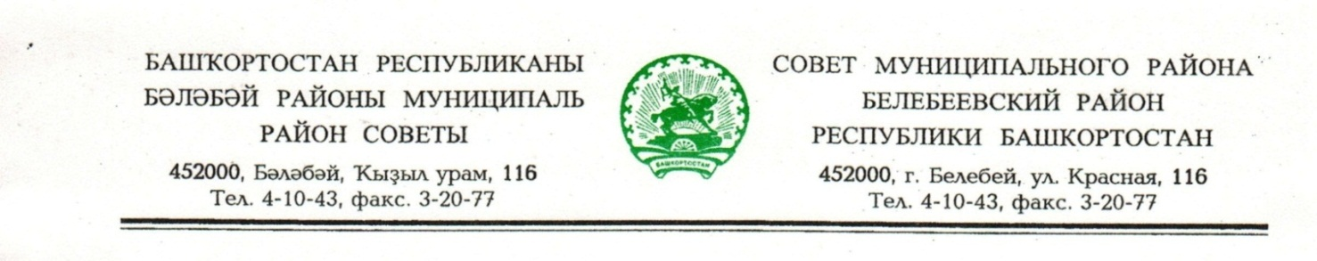
KАРАР РЕШЕНИЕ

«27» декабря 2019 й. № 579 «27» декабря 2019 г.

Об утверждении структуры аппарата Совета муниципального района Белебеевский район Республики Башкортостан и перечня должностей муниципальной службы, замещаемых
в аппарате Совета муниципального района Белебеевский район Республики Башкортостан

Руководствуясь статьей 5 Закона Республики Башкортостан от 16.07.2007 года №453-з «О муниципальной службе в Республике Башкортостан», статьей 2 Закона Республики Башкортостан от 07.12.2012 года № 617-з «О Реестре должностей муниципальной службы в Республике Башкортостан», постановлением Правительства Республики Башкортостан от 13.09.2013 года №423 «О нормативах формирования расходов на содержание органов местного самоуправления муниципальных образований Республики Башкортостан», Уставом муниципального района Белебеевский район Республики Башкортостан, Регламентом Совета муниципального района Белебеевский район Республики Башкортостан Совет муниципального района Белебеевский район Республики Башкортостан решил:

1. Утвердить структуру аппарата Совета муниципального района Белебеевский район Республики Башкортостан (Приложение 1).

2. Утвердить Перечень должностей муниципальной службы, замещаемых в аппарате Совета муниципального района Белебеевский район Республики Башкортостан (Приложение № 2).

3. Решение Совета муниципального района Белебеевский район Республики Башкортостан от 08.06.2018 года №335 «Об утверждении структуры аппарата Совета муниципального района Белебеевский район Республики Башкортостан и Перечня должностей муниципальной службы, замещаемых в аппарате Совета муниципального района Белебеевский район РБ» признать утратившим силу.

4. Настоящее решение вступает в силу с 01 января 2020 года.

Председатель Совета С.А.Лущиц

Приложение № 1 к решению Совета муниципального района Белебеевский район Республики Башкортостан
от «_____»________ 2019 г. №_____

Структура
аппарата Совета муниципального района Белебеевский район
Республики Башкортостан

Секретарь Совета

Главный специалист- 2

Технический персонал

Приложение № 2 к решению Совета муниципального района Белебеевский район Республики Башкортостан
от «_____»_____________ 2019 г. №_____

Перечень
должностей муниципальной службы, замещаемых в аппарате Совета муниципального района Белебеевский район Республики Башкортостан

Главная должность

Секретарь Совета

Старшая должность

Главный специалист

